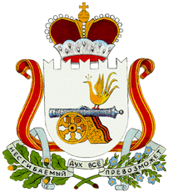

**АДМИНИСТРАЦИЯ**

**ЗАБОРЬЕВСКОГО СЕЛЬСКОГО ПОСЕЛЕНИЯ**

**ДЕМИДОВСКОГО РАЙОНА СМОЛЕНСКОЙ ОБЛАСТИ**

**ПОСТАНОВЛЕНИЕ**

от 21.10.2024 года № 100а

|  |
| --- |
| Об утверждении отчета об исполнении бюджета Заборьевского сельского поселения Демидовского района Смоленской области за  9 месяцев 2024 года |

В соответствии со статьей 264.2 Бюджетного кодекса Российской Федерации, Администрация Заборьевского сельского поселения Демидовского района Смоленской области

Постановляет:

1. Утвердить отчет об исполнении бюджета Администрации Заборьевского сельского поселения Демидовского района Смоленской области за 9 месяцев 2024 года (прилагается).

2. Настоящее постановление опубликовать в газете «ВЕСТИ Заборьевского сельского поселения» и разместить на официальном сайте Администрации Заборьевского сельского поселения Демидовского района Смоленской области в сети «Интернет».

Глава муниципального образования

Заборьевского сельское поселение

Демидовского района Смоленской области А.В. Лисененков